附件1
交通路线
酒店名称：兵工新世纪酒店
酒店地址：内蒙古自治区包头市青山区青山路9号
酒店联系人：舒婷
联系电话：0472-3116289 15848241061
酒店位置图：
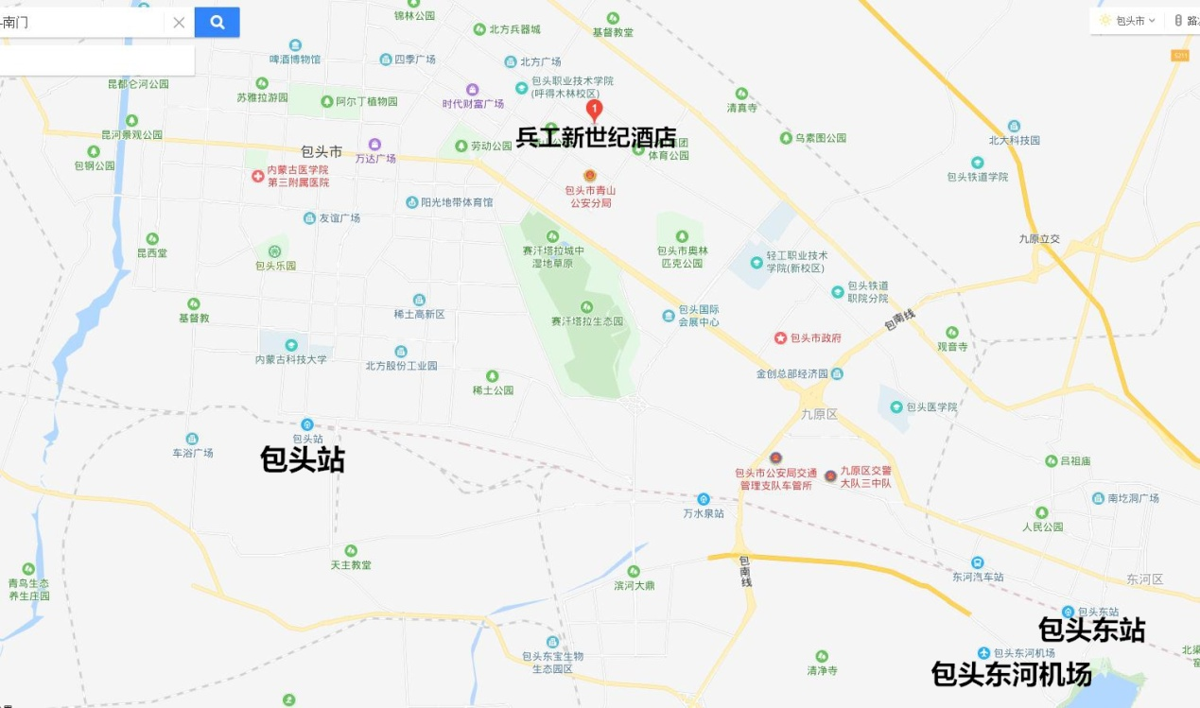
乘车路线
1. 包头市火车站乘坐22路公交车到“一机招待所”下车。
2. 包头东站乘坐10路公交车到“食品大世界”转乘22/25路公交车到“一机招待所”下车。
3. 包头机场到站人员打车，距离19公里，时长约半个小时

